Муниципальное бюджетное образовательное учреждение дополнительного образования детей
детско-юношеская спортивная школа №2

по спортивному оздоравливанию детей и взрослых посредством упражнений в воде

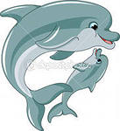

Характеристика программы:
тип программы: авторская
срок реализации программы: 4 года
возрастная категория: с 3-х лет …
Автор: Сарицына
Татьяна Николаевна
инструктор-методист
высшей категории

г. Донецк
Ростовской области
2014 год
СОДЕРЖАНИЕ.

1. Введение………………………………………………………..2 - 4

2. Нормативная часть…………………………………………….4 - 43

  - Цели и задачи деятельности………………………………… 6

  - Режим работы…………………………………………………6 - 10

  - Содержание программы…………………………………….10 - 42

  - Планирование учебного материала………………………..42 - 43

  - Методические рекомендации…………………………….. 43 - 44

  - Восстановительные средства и мероприятия …………….44 - 47

2.7. Ожидаемые результаты …………………………………… 47 - 48

- Литература …………………………………………………. 49
- Приложение ………………………………………………… 50 - 52

1. Введение.
Сейчас остро стоит проблема здоровья населения в стране. По определению Всемирной организации здравоохранения (ВОЗ), здоровье - это состояние полного физического, душевного и социального благополучия, а не только отсутствие болезней и физических дефектов.
Актуальность данной программы в том, что использование особенностей плавательных движений и нахождения тела в воде в лечебных, профилактических, восстановительных, тонизирующих, гигиенических, закаливающих и др. целях, способствует хотя бы частичному решению этой проблемы. Плавание – одно из эффективнейших средств оздоровления. Оздоровительное плавание можно использовать в системе физического воспитания человека на протяжении всей его жизни, оно имеет минимум ограничений для людей с различными отклонениями в здоровье, по сравнению с другими видами физических упражнений. Регулярные занятия плаванием благотворно влияют на здоровье и работоспособность человека, тренирует максимальное число органов и систем организма, при этом являясь одним из наименее травмоопасных видов физической нагрузки. Оздоровительное плавание укрепляет сердечно-сосудистую и дыхательную систему, позволяет контролировать вес, повышает гладкость кожи. Дети, много и регулярно плавающие, растут быстрее. Плавание способствует развитию выносливости и координации движений. Плавание с оздоравливающим эффектом позволяет до глубокой старости сохранять отличную гибкость позвоночника и нормальную амплитуду движений суставов, предотвращает развитие остеохондроза. Благотворное влияние оказывает плавание и на нервную систему занимающихся. Плавание способствует улучшению сна, снижает уровень стресса, снимает напряжение и увеличивает работоспособность. Человек, регулярно занимающийся оздоровительным плаванием, меньше подвержен простудным заболеваниям за счет совершенствования механизма терморегуляции.
Плавание рекомендуется в качестве лечебного средства при различных искривлениях позвоночника, дефектах осанки, дегенеративных заболеваниях суставов, заболеваниях дыхательной и сердечно-сосудистых систем, ожирении, неврозах, для восстановления после операций и травм.
В оздоровительном плавании могут использоваться самые разнообразные способы плавания (как спортивные, так и самобытные), аквааэробика и специальные упражнения в воде, элементы игрового плавания.
Правильная осанка не даётся нам от рождения: это условный рефлекс, который необходимо сформировать с раннего возраста. Это не только красиво, но и функционально. При хорошей осанке положение тела наиболее устойчиво: вертикальная поза сохраняется при наименьшем напряжении мышц. Когда человек стоит ровно, расправив плечи, он меньше устает, а если он идёт, бежит или прыгает, позвоночник исполняет роль амортизатора нагрузки. Неправильная осанка приводит к целому ряду серьезных заболеваний.
Осанка определятся:
Во-первых - состоянием мышечного аппарата, то есть степенью развития мышц шеи, спины, груди, живота и нижних конечностей, а также функциональными возможностями мускулатуры, её способностью к длительному статическому напряжению.
Во-вторых - эластичными свойствами межпозвоночных дисков, хрящевых и соединительно-тканных образований суставов позвоночника, определяющими подвижность позвоночника, а также таза и нижних конечностей.
В-третьих - состоянием стоп и ног в целом.
В период усиленного роста костной системы организма (13-15 лет), велика вероятность различных искривлений позвоночника, вызванного определённым отставанием развития мускулатуры верхнего плечевого пояса и мышц спины в частности. Это период вторичного вытягивания, когда резко усиливается рост тела в длину, с которым связывается диспропорция в развитии костей, связок и мышц растущего организма.
Оздоровительное плавание развивает и укрепляет костно-мышечную систему, помогает сформировать красивый силуэт. Во время плавания в движениях участвуют все основные группы мышц, а это способствует пропорциональному их развитию и созданию мышечного корсета. Корригирующее влияние плавания заметнее всего при занятиях с детьми, у которых рост и формирование костно-связывающего аппарата ещё не закончились.
Профессор Н. И. Иваницкий отметил случаи, когда в результате занятий спортивным плаванием удавалось подрасти мужчинам и женщинам даже после 25 лет, то есть в том возрасте, когда рост организма уже фактически прекратился. Объясняется это тем, что при горизонтальном плавании позвоночный столб временно разгружается от обычных гравитационных нагрузок и массы тела, а это способствует росту в длину. Поэтому занятия плаванием имеют решающее значение для подростков, мечтающих стать выше.
2. НОРМАТИВНАЯ ЧАСТЬ
НОРМАТИВНЫЕ ДОКУМЕНТЫ.

Условия организации образовательного процесса в учреждениях дополнительного образования детей Ростовской области регламентируются Конституцией Российской Федерации, Законом Российской Федерации «Об образовании», Областным законом «Об образовании в Ростовской области», другими законодательными и нормативными правовыми актами, принимаемыми в соответствии с ними, Указами и Распоряжениями Президента Российской Федерации, постановлениями и распоряжениями Правительства Российской Федерации, постановлениями и распоряжениями Правительства Ростовской области, Указами и распоряжениями Губернатора Ростовской области, типовым положением об образовательном учреждении дополнительного образования детей, приказами Министерства образования и науки Российской Федерации, приказами министерства общего и профессионального образования Ростовской области, иными нормативными правовыми актами Российской Федерации и Ростовской области, Уставом учреждения, его локальными актами и настоящими требованиями:
- реализация дополнительных образовательных программ различного уровня и направленности;
- оказание услуг в интересах личности, общества, государства;
- выявление и развитие творческого потенциала одаренных детей;
- создание и обеспечение необходимых условий для личностного развития, укрепления здоровья, самоопределения и творческого труда детей в возрасте преимущественно с 6 до 18 лет и взрослого населения;
- формирование общей культуры детей и взрослых;
- организация содержательного семейного досуга;
- удовлетворение потребности детей и взрослых в физкультурно-спортивном и интеллектуальном развитии;
- осуществление оздоровительного образовательного процесса и коррекции осанки с учетом запроса контингента.

2.1. ЦЕЛИ И ЗАДАЧИ ДЕЯТЕЛЬНОСТИ.
Основной целью данной программы является обучение широкому арсеналу тренировочных средств и методов, способствующих оздоравливанию и дальнейшему применению их при самостоятельных занятиях, раскрытие и реализация человеческого потенциала; развитие физических, интеллектуальных и нравственных способностей; достижение уровня успехов сообразно способностям и возможностям в формирование здорового образа жизни.
Задачи деятельности:
- улучшение состояния здоровья и закаливание;
- профилактика заболеваний опорно-двигательного аппарата и коррекция недостатков физического развития;
- привлечение максимально возможного числа детей и взрослых к занятиям оздоровительным плаванием, формирование у них устойчивого интереса, мотивации к систематическим занятиям физическими упражнениями и к здоровому образу жизни;
- овладение жизненно необходимых навыков плавания;
- обучение основам техники плавания и широкому кругу двигательных навыков;
- приобретение занимающимися разносторонней физической подготовленности: развитие аэробной выносливости, быстроты, скорости, силовых и координационных возможностей;

2.2. РЕЖИМ РАБОТЫ
В образовательной программе «Спортивное оздоравливание посредством упражнений в воде», учитывается возраст детского и взрослого контингента, состояние его физического развития и степень необходимой коррекции и оздоравливания.
На этапе спортивного оздоравливания занимаются лица, желающие укрепить физическими упражнениями в воде свой организм, не имеющие медицинских противопоказаний (имеющие письменное разрешение врача).
Квалифицированное использование в образовательном процессе эффективных профилактических методов и приемов обучения оздоравливающим упражнениям, добавить к этому еще и сознательную концентрацию внимания, мотивационый эмоциональный настрой, веру в результат и понимание необходимости занятий, дает положительный результат.
Врачи советуют пациентам не откладывать профилактику, реабилитацию и коррекцию осанки - обычно это длится несколько лет. Самое эффективное профилактическое воздействие, пока организм растёт, до 16-18 лет. Однако необходимо отметить, что практически во всех больничных бассейнах нашей страны не могут заниматься дети с тяжёлыми болезнями позвоночника. Здесь и приходят на помощь специалисты, работающие в оздоровительных и спортивных бассейнах.
Обычное занятие в бассейне для групп спортивного оздоравливания длится 45 минут, а температура воды не ниже 29-30°С. Это необходимо для достижения, желаемого эффекта разгрузки позвоночника. Нагрузка дозирована строго индивидуально. Что обусловлено, прежде всего, возрастом, формой и степенью необходимости оздоравливания, а так же выносливостью занимающегося.
Возраст занимающихся - дети с 3 лет
- взрослые (возраст не ограничен)
Число занимающихся в группе - не менее 15 человек (согласно правилам и нормативам СанПиН 2.4.4.1251-03 и Положения о ДЮСШ) Максимальный состав спортивно-оздоровительных групп не должен превышать 16 человек с учетом соблюдения правил техники безопасности на занятиях в бассейне.
Сроки. Срок реализации учебной программы имеет примерные временные границы и зависит, от особенностей контингента занимающихся (возраст, физическая подготовленность и др.), поставленных целей и объема содержания.
Срок реализации программы в ДЮСШ по этапам подготовки:
- спортивно-оздоровительный (профилактический) этап – весь период (оптимальный срок занятий – 3 года, но, в зависимости от успеха тренировочных воздействий, сроки могут меняться);
- реабилитационный (корригирующий) этап подготовки – 3 года (но в зависимости от успеха конечного результата, сроки могут меняться).
Образовательный процесс осуществляется в соответствии с Санитарно-эпидемиологическими правилами и нормативами СанПиН 2.4.4.1251-03.
Количество учебных часов в неделю - 6 часов.
Продолжительность одного занятия не более - 2 часов (академических), но лучший вариант – 1 час.
Продолжительность академического часа зависит от возраста занимающихся - 35 мин. для детей дошкольного возраста (пакет документов «О максимальной нагрузке на занятиях детей дошкольного возраста» от 1994 года.).
- 45 мин. для детей школьного возраста и взрослого населения.
Занятия проводятся согласно расписанию, утвержденному директором учреждения.
Учебный год в УДОД физкультурно-спортивной направленности начинается 1 сентября и заканчивается 31 августа, состоит из 52 недель, (положение о ДЮСШ, СДЮСШОР, образовательные программы).

Основными формами учебно-тренировочной работы являются:
- групповые занятия;
- индивидуальные занятия;
- домашние задания;
- теоретические занятия (в форме бесед, лекций, наглядных пособий, презентаций; видеофильмов и т.д.);
- санитарно-просветительская и консультативная работа.
Требования к проведению занятий.
Образовательные программы должны соответствовать Примерным требованиям (Письмо Департамента Молодежной политики, воспитания и социальной защиты детей Минобрнауки России от 11 декабря 2006 года № 06-1844).
Каждое занятие - это творческий процесс, но считается необходимым соблюдение обязательных требований. Тренировка должна иметь нормальную временную (при 1 часовом времени занятий):
- разминка – 7-10 мин. (на суше);
- основная часть - 25-30 мин (в воде).;
- заключительная часть – 3-5 мин (в воде или на суше или комбинированно). .
Поскольку пребывание в воде представляет опасность для не умеющих плавать, то занятия следует организовывать так, чтобы предупреждать появление травм и несчастных случаев. Для чего необходимо:
• к занятиям по плаванию допускать только с разрешения врача;
• место для плавания, оборудование и инвентарь проверять до начала занятий;
• во время занятий требовать и соблюдать строжайшую дисциплину;
• вход и выход из воды проводить только по команде педагога.;
• на занятиях в группах обязательно делать поименную проверку. Следить, чтобы допуск опоздавших на занятия и выход из воды до общего сигнала производился только с разрешения педагога, а если упражнения выполнялись в индивидуальном порядке, то под контролем человека, находящегося на суше;
• занятия с не умеющими плавать проводить на мелком месте.
Следить, чтобы все упражнения, а также первые попытки плавать выполнялись на мелкой части бассейна. Попытки плавать на глубоком месте разрешать не более, чем двум занимающимся и непосредственно под наблюдением педагога или человека, находящегося на суше. Лица, контролирующие выполнение упражнений в воде, должны знать технику выполнения приемов первой медицинской помощи; при занятиях в бассейне необходимо соблюдать температурный режим воды (29-30*) и воздуха (на 2 – 3* выше температуры воды).
Обучение специальным упражнениям и коррекция может носить индивидуальный характер, групповой, с индивидуальным подходом.

  - СОДЕРЖАНИЕ ПРОГРАММЫ.
Вода - уникальный тренажёр, в сравнении с ветром её сопротивляемость в 10-15 раз больше. Мышцы работают с максимальной нагрузкой, тело находиться в горизонтальном положении, напоминающее невесомость, разгружая кости и суставы. Человек не чувствует собственного веса, происходит разгрузка позвоночника, снижается асимметричная работа межпозвоночных мышц, что способствует выполнению движений, которые уменьшают давление на зоны роста тел позвонков.
Цель каждого занятия - разумно разгрузить позвоночник, стабилизировать сколиозный процесс, нарастить и укрепить мышцы спины, рук, живота, сформировать "мышечный корсет", который не позволил бы заболеваниям опорно-двигательного аппарата прогрессировать.
Каждое движение преодолевает сопротивление воды, а это стимулирует крово - и лимфоток, укрепляет мышцы позвоночника и всего скелета, улучшается лёгочная вентиляция. Одновременно сознание фиксирует не болевые ощущения, а тонизирующую систему организма (заряд энергии). Хотя плавание является универсальным способом разностороннего влияния на организм человека, определенные ограничения есть и тут. Тренер не должен требовать от занимающихся достижения "олимпийских" спортивных высот, здесь есть элементы игры, но не соревнования. Строго подобранная нагрузка дозируется индивидуально в зависимости от возраста, формы и степени тренированности мышечной системы, выносливости, состояния здоровья занимающихся.. Занятия в воде не похожи на развлечения в аквапарке, дети и взрослые по настоящему работают и за 40-минут успевают выполнить определенный объем нагрузки и проплыть до 500 метров. Энергозатраты при выполнении физических упражнений в воде превышают более, чем в 2 раза, энергозатраты при выполнении таких же упражнений на воздухе. Поэтому плавание является предпочтительным средством оздоровления людей с избыточной массой тела.

Вследствие повышенной теплоотдачи в воде активизируется обмен веществ в организме, в несколько раз больше расходуется энергия. Все это в комплексе способствует достижению оптимального веса тела, оптимального соотношения в нем мышечной и жировой тканей. Вода оказывает стимулирующее, укрепляющее воздействие на центральную нервную систему, стимулирует развитие дыхательных мышц, подвижность грудной клетки.
Взвешенное состояние тела в воде разгружает опорно-двигательный аппарат от статической нагрузки и способствует правильному процессу физического формирования человека. Создаются условия для коррекции нарушений осанки, восстановления двигательных функций, утраченных вследствие травмы или болезни и для предупреждения их последствий. Горизонтальное положение тела при выполнении плавательных движений, давление воды на подкожное венозное русло, глубокое диафрагмальное дыхание и взвешенное тело содействуют притоку крови к сердцу, что в целом существенно облегчает его работу. Поэтому плавательные упражнения при соответствующей дозировке допустимы для лиц с ослабленным сердцем и могут использоваться как одно из средств укрепления и развития сердечно-сосудистой системы.
Древнеиндийские философы выделили 10 преимуществ плавания, которые дают человеку: ясность ума, свежесть, бодрость, здоровье, силу, красоту, молодость, чистоту, приятный цвет кожи и внимание красивых женщин.
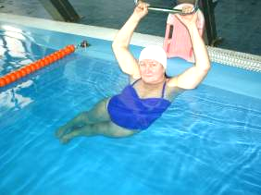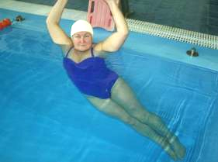
Упражнение «маятник»
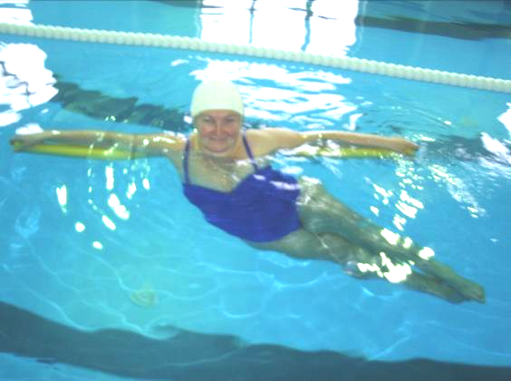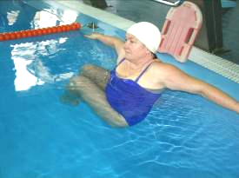
«маятник» в безопорном положении повороты нижней части туловища

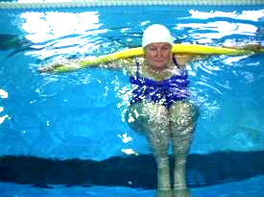
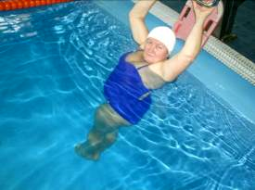
Таким образом, широкий диапазон воздействия плавания делает его эффективным средством разностороннего физического развития и совершенствования организма человека, а также средством оздоровления и даже лечения.
Симметричные движения в горизонтальном положении являются прекрасными корригирующими упражнениями, устраняющими различные нарушения осанки - сутулости, искривления позвоночного столба в различных плоскостях (сколиоз, кифоз), тугоподвижность суставов (контрактуры). Наибольший эффект при дефектах осанки даёт плавание брассом, несколько меньше - кролем на груди и на спине. Работа ног тренирует мышцы и связки голеностопного сустава, предупреждает деформацию стопы.
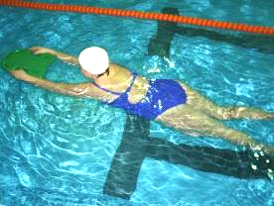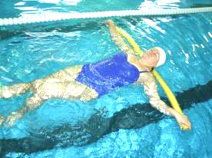
Упражнения с различными плавательными средствами уменьшают нагрузку на позвоночный столб.
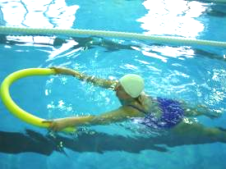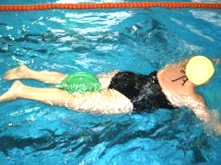
Лечебное плавание подразумевает использование разных способов и стилей, проплывание отрезков с повышенной скоростью и ныряние в длину. Применяется ассиметричное плавание на боку, плавание в ластах со специальными досками.
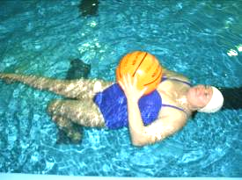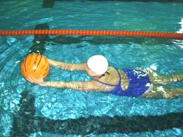
Основная мотивация занятий плаванием с оздоровительной направленностью - развитие жизненно необходимого навыка самостоятельного передвижения в воде в нужном направлении; овладение элементами плавания; укрепление здоровья и физического развития.

Дыхательные упражнения в статике и в движении. 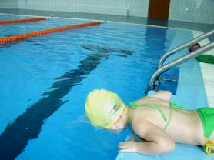 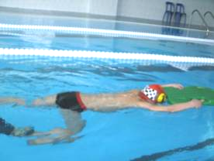
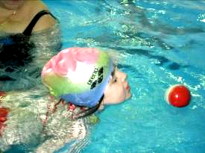 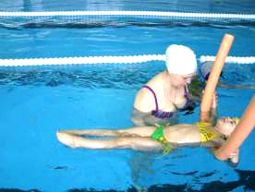
Известно, что пребывание человека в водной среде вызывает изменение терморегуляторных процессов, способствует закаливанию организма.
В плавании практически нет статических нагрузок, поэтому оно в первую очередь рекомендуется тем, чья работа связана с постоянной позой: сидением, стоянием и т. д. Плавание предотвращает венозный застой, облегчая возврат венозной крови в сердце, поскольку горизонтальное положение пловца и отсутствие сил гравитации значительно способствуют этому. Вот почему плавание является лечебным фактором для больных с варикозным расширением вен, хроническими тромбофлебитами нижних конечностей.
Регулярные занятия плаванием стимулируют газообмен в легких больше, чем гимнастика: увеличивается экскурсия диафрагмы за счет большей глубины и частоты дыхания. Специалисты определили, что простое стояние в воде в течение 3–5 минут при температуре 24–25°С увеличивает глубину дыхания вдвое, а обмен веществ — на 50–75 %. Следовательно, плавание является незаменимым видом физической активности для лиц, страдающих избыточной полнотой. Уменьшение веса тела человека в воде, согласно закону Архимеда, позволяет с меньшими усилиями выполнять движения, что облегчает достижение поставленной цели. Кроме того, определенная плавность движений в воде разгружает опорно-двигательный аппарат людей, страдающих ожирением, предотвращая травмы мышц и суставов. Плавание является наименее травматичным видом физических упражнений.
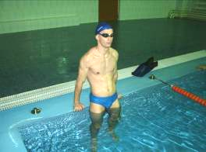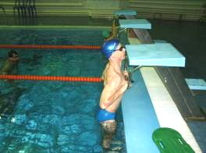
Тракционные упражнения.
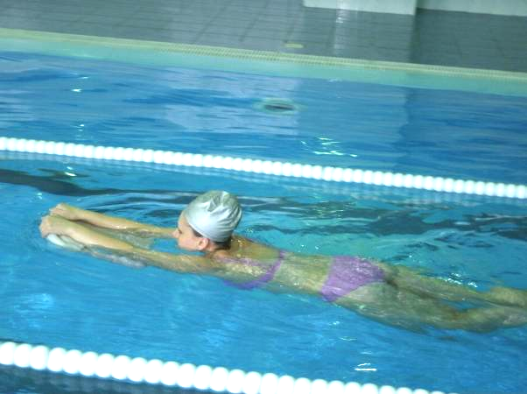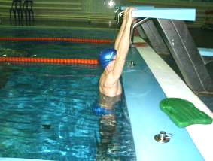
Тракционные упражнения для детей.
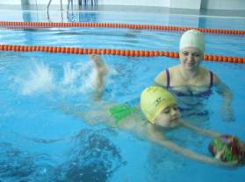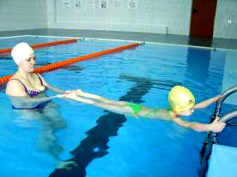

«полоскание белья»
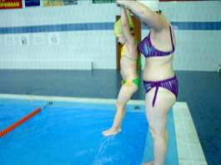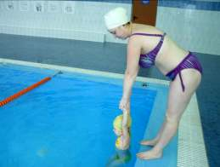

Эффект «гидроневесомости», возникающий в воде, освобождает хрящевые межпозвоночные диски от постоянного сдавливания их позвонками. В раскрепощенном состоянии в дисках лучше происходят обмен веществ, питание, восстановительные процессы. Это оказывает оздоравливающее действие при распространенных сейчас остеохондрозах, позволяет исправлять дефекты осанки, искривление позвоночника. В детском возрасте улучшение обмена веществ в дисках способствует более интенсивному росту. Замечено, что у тех, кто занимается плаванием с детства, наиболее правильное телосложение.
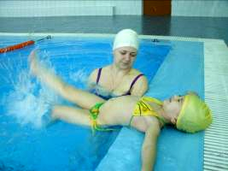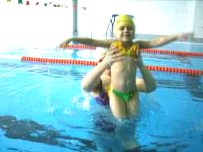
Считают, что для лечения и профилактики начальных стадий нейроциркуляторной дистонии, гипотонической болезни и атеросклероза нет более эффективного средства, чем купание в прохладной (17–20°С) воде. При этом активно стимулируется эндокринная система, тонизируются нервные центры. Не менее важно также благотворное действие гидродинамического массажа тела и кровеносных сосудов, которое происходит при плавании.
При систематических занятиях плаванием у человека повышается тонус нервной и мышечной системы. Плавание приводит к образованию новых двигательных навыков. При систематических занятиях формируются стойкие двигательные стереотипы, связанные с улучшением условно-рефлекторных связей между различными системами организма. Плавание способствует также развитию мускулатуры, так как сопровождается активной деятельностью большинства скелетных мышц тела. Нагрузка на отдельные мышечные группы распределяется умеренно, создаются более благоприятные условия для их снабжения кислородом. Это связано с цикличностью плавания, т. е. строгим чередованием напряжения и расслабления мышц. Плавание способствует также увеличению объема мышечных волокон, развивает и воспитывает такие физические качества, как выносливость (в большей степени), силу, ловкость, гибкость, быстроту.
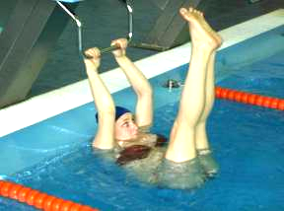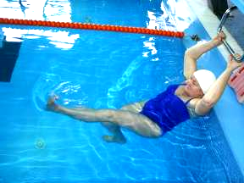
Хорошая осанка немыслима без гармонично развитой мускулатуры. "Мышечный корсет" спасает даже того, кому не повезло с наследственностью, кому от родителей достались слабые соединительные ткани - предвестники плоскостопия, близорукости, сутулости. Стоит отметить, что работать над осанкой никогда не поздно. Даже в 15-16 лет ещё можно исправить спину, но для этого потребуется значительно больше усилий и занятий под руководством квалифицированного специалиста. Например:
- при сутулости полезен брасс и кроль на спине и на груди;
- при кругловогнутой спине - любой стиль;
- при боковом искривлении - брасс.
Менее нагрузочными являются стили брасс и кроль на спине, поэтому они рекомендуются людям с более низкой степенью подготовки и выраженной необходимостью заниматься оздоровительным плаванием.

Рекомендуется применять такие способы плавания, как кроль на груди без выноса рук, брасс без выдоха в воду. Целесообразность использования их для среднего и пожилого возраста, а также для восстановления двигательных функций организма после травмы или заболевания несомненна.
Занятия оздоровительным плаванием проводятся под наблюдением опытного тренера, который соблюдает рекомендации и инструкции необходимые при занятиях. Нельзя недооценивать значение оздоровительного плавания на детский организм и организм пожилых людей. Дети, которые регулярно занимаются плаванием всегда более развиты, чем их сверстники, они быстрее растут, подвижны, гибки, менее подвержены простудным заболеваниям.
Для пожилых людей оздоровительное плавание позволяет до глубокой старости сохранить юношескую подвижность легких, сохранить гибкость позвоночника, предотвратив развитие остеохондроза. Помните, что лучше плавать плохо, чем не уметь плавать вообще. А если еще к этому добавить элементы аквабилдинга и аквааэробики…
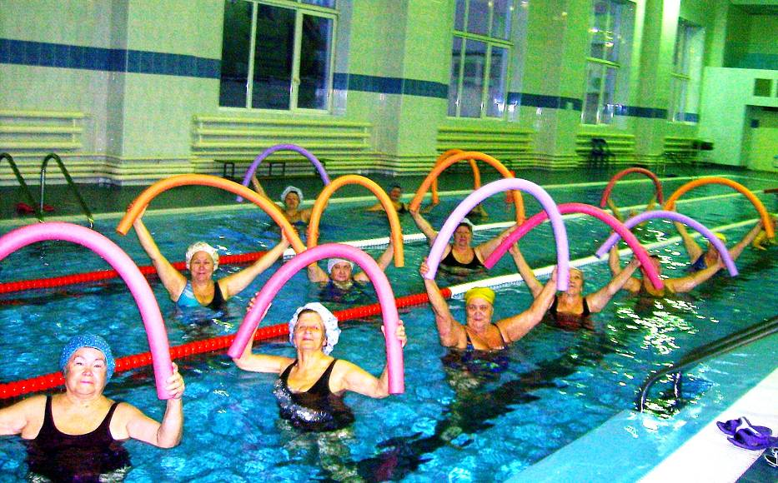
Можно заниматься и в 16 лет и в 70 лет. Уровень физической подготовки не имеет значения.
Основные достоинства и результаты занятий аквааэробикой: - эффективное снижение веса - профилактика целлюлита, варикозного расширения вен - самый безопастный вид фитнеса для беременных женщин - укрепление сердца, сосудов, улучшение артериального давления - закаливание организма, снятие стресса - исправление осанки - исключены травмы.
На сегодняшний момент это самое эффективное средство для тех, кто хочет восстановить здоровье, похудеть и поддерживать себя в тонусе. Аквааэробика показана людям всех возрастов и комплекций, благодаря отсутствию больших нагрузок и профилактике некоторых заболеваний. Главная составляющая этих тренировок - вода - создает благоприятные условия, при которых эффективность занятий повышается в несколько раз. При этом отсутствует такой высокий уровень нагрузки на человеческий организм как при занятиях на суше. Именно поэтому занятия аквааэробикой рекомендуют пожилым людям, беременным женщинам, людям, имеющим проблемы с позвоночником, венами и суставами.
Занятия в воде помогают расслабиться, снимают мышечное и нервное напряжение, укрепляют нервную систему. Во время тренировок присутствует и своеобразный массаж, который оказывает окружающая тело вода. Благодаря этому массажу кожа становится прекрасно увлажненной, упругой и эластичной. Водный массаж не дает накапливаться в тренируемых мышцах молочной кислоте, поэтому даже после самых интенсивных тренировок вы не почувствуете болевых ощущений. И это несмотря на то, что во время занятий аквааэробикой прорабатываются практически все группы мышц! Кроме того, занятия в воде позволяют разгрузить позвоночник и, добавив специальные упражнения, вы сможете исправить осанку.
Людям, которые имеют такое заболевание как варикозное расширение вен, занятия аквааэробикой позволят разгрузить больные сосуды, улучшить циркуляцию крови в организме, наладить отток венозной крови.
Пожилым людям, страдающим заболеваниями суставов, занятия в воде помогут не только постепенно адаптироваться к физическим нагрузкам, но и разработать подвижность суставов конечностей.
Оздоровительное плавание рекомендуется проводить не реже 3 раз в неделю, чаще при сколиозе. Но все рекомендации индивидуальны и зависят от степени запущенности заболевания позвоночника. Плавательная нагрузка дозируется с соблюдением принципа постепенного повышения нагрузок на организм. Каждый должен знать свое «рабочее» давление и если существуют скачки, прислушиваться к нему, по необходимости контролировать.

КОМПЛЕКС
ОЗДОРАВЛИВАЮЩИХ УПРАЖНЕНИЙ
1. и.п. - руки к плечам
ходьба с высоким подниманием коленей, локти свести, голову наклонить вперед, локти развести, свести лопатки, голову вверх;
2. и.п. - кисти в «замок», руки вверх, ладони наружу, ноги врозь
наклоны туловища в стороны;
3. и.п. - руки к плечам, поднимая колено, коснуться разноименного локтя;
4. и.п. - кисти в «замок», руки внизу, ладони наружу, махи ногами в стороны;
5. и.п. - руки вверх, мах ногой вперед, руки вперед;
6. и.п. - руки согнуты, ладони вперед, полуприседы с поочередными движениями ( толкающими воду ) ладонями вперед;
7. и.п. - ноги врозь, руки за голову, перенос тяжести тела с одной ноги, согнув в колене, на другую, с поворотом плеч;
8. и.п. - руки в стороны, поочередное поднимание ног, согнутых в колене и прижатие их руками к груди;
9. и.п. - руки на плаву, прыжки на двух с подтягиванием коленей;
10. восстановление дыхания
11. и.п. - стоя лицом к бортику, руки на бортик, прыжком подтянуть колени к груди, оттолкнуться от бортика (не отрывая рук), прийти в горизонтальное положение, выпрямив ноги;
12. и.п. - то же, выпрыгивание вверх, ноги врозь, руки выпрямить в локтях, при приземлении ноги вместе;
13. и.п. - о.с., продвижение по дорожке бассейна бегом с высоким подниманием бедра;
14. и.п. - о.с., продвижение по дорожке бассейна выпадами вперед, руки вперед;
15. и.п. - о.с., продвижение по дорожке бассейна прыжками на двух, руки балансируют;
16. восстановление дыхания;
17. и.п.- стоя у бортика лицом, руки на краю бортика, подняться на носки, перекат на пятки;
18. и.п. - полуприсед, руки в стороны на плаву, прыжки в полуприседе с поворотом коленей и таза вправо-влево, плечи на месте;
19. свободное плавание с расслабляющим эффектом.
КОМПЛЕКС
УПРАЖНЕНИЙ ДЛЯ ОЗДОРОВЛЕНИЯ ПОЗВОНОЧНИКА.
- Висы на растяжке (Растяжки - это канаты, разделяющие бассейн на дорожки).
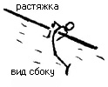
И.П. (исходное положение) - голова и плечи запрокинуты назад и лежат на воде, чтобы создать противовес ногам и удержать равновесие. Захват руками растяжки.
Получаем хорошее прогибание в грудном отделе и небольшую растяжку самого позвоночника. Одним из многочисленных искривлений позвоночника является сутулость. Это упражнение позволит работать мышцам спины, которые в обычном состоянии при сутулости находятся в растянутом состоянии.
2. Полувис-расслабление. Можно сделать два варианта. Лежа на растяжке вдоль или поперек.
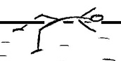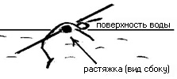
Здесь сложность только в удержании равновесия на растяжке. Но если точка опоры найдена, то расслабление будет полным и без напряжения.
3. Расслабление между растяжками на поверхности воды на спине или на животе.
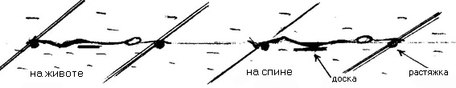
Можно использовать и плавательную доску для большей плавучести и расслабления на поверхности воды. Вариант "на спине" более удобный, т.к. не требует задержки дыхания. Вариант "на животе" с задержкой дыхания позволяет разрабатывать легкие и дает возможность организму поработать в анаэробных условиях - условиях бескислородного состояния.
4. Вариант полного расслабления на поверхности воды.
Для опоры используется боковой бортик бассейна.
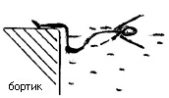
Голова, руки ( два положения - вверху или внизу ), плечи на поверхности воды, а задняя поверхность бедра и таз касаются стенки бортика. Голени и стопы на поверхности бортика. Дыхание спокойное ( спящего человека). Глаза закрыты. Полное расслабление от одной и более минут.
5. Висы на растяжке или бортике вниз головой. Крайне редкие для позвоночника висы, но весьма эффективные. Эти висы для расслабления и растягивания позвоночника для наиболее подготовленных и требуют предварительной подготовки дыхания. Нужно сделать 20-30 выдохов в воду с погружением на 2-3 секунды на мелководье, держась за бортик руками. Такая устойчивость позволит держать определенный ритм выполнения упражнения. Это дыхательное упражнение подготовит кровь ( обогатит ее кислородом ) к задержке дыхания в воде при выполнении упражнения. Эритроциты тоже надо тренировать на больший захват кислорода и перенос его . И это дыхательное упражнение нам в этом поможет. Предварительно сделав полный выдох, чтобы не всплывать, начинаем медленное погружение.
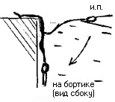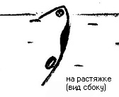
Из и.п. - лежа на спине (см. четвертый вариант) медленно опускаем корпус до касания спиной стенки бортика или до полного виса вниз головой, если упражнение выполняете на растяжке. При опускании корпуса на бортике необходимо помнить - голову не запрокидывайте назад, чтобы не удариться головой о стенку, и корпус опускаем прямой, не прогибаясь. Работая отталкивающими движениями рук от воды, мы помогаем опусканию корпуса вниз. Если ноги соскальзывают с бортика, то попросите кого-нибудь подержать за голеностопы. Со временем вы научитесь удерживать равновесие и помощь не понадобится.
6. Огибание растяжки корпусом.
а) Делается это упражнение на мелководье. И.П. - стоя спиной к растяжке. Прыжок спиной назад прогнувшись, руки вверх. Огибаем телом растяжку и завершаем круг, возвращаясь в и.п. Чтобы завершить круг, необходимо подключить работу рук в воде при выполнении второй половины круга.

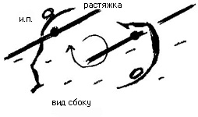
б) И.П.- стоя лицом к растяжке, делаю прыжок и огибаю растяжку (как бы кувырок вперед, только в растянутом виде, не группируясь). Совершив круг, возвращаемся в и.п.
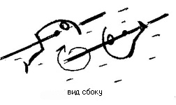
Выполняются эти упражнения после незначительной подготовки и под контролем тренера-преподавателя.

КОМПЛЕКС
оздоравливающих упражнений с элементами аквааэробики
( упражнения на мели)

1. и.п. - руки к плечам, ноги врозь
1 - соединить локти впереди, наклонить голову лбом к локтям
2 - локти развести, голову поднять вверх, прогнуться
3-4 - то же;
2. и.п. - руки на поясе, ноги врозь
1 - перенести тяжесть тела на правую ногу, голову наклонить вправо, поднять правое плечо
2 - то же влево
3-4 - повторить;
3. и.п. - кисти в замок, руки вниз, ладони наружу, ноги врозь
1-3 - три рывка прямыми руками назад
4 - и.п.
4. и.п. - кисти в замок, руки вверх, ладони наружу, ноги врозь
1-2 - два наклона вправо
3-4 - два наклона влево;
5. и.п. - кисти в замок, руки сзади, ладони наружу, ноги врозь
1 - наклон вперед, руки отвести назад, смотреть вперед
2 - вернуться в и.п.
3-4 - повторить;
6. и.п. - руки в стороны, ноги на ширине плеч
1 - поднять правое колено, прижать руками к туловищу
2 - вернуться в и.п.
3 - поднять левое колено, прижать руками к туловищу
4 - вернуться в и.п.;
7. и.п. - руки к плечам, ноги на ширине плеч
1 - поднять правую ногу, коленом коснуться левого локтя
2 - вернуться в и.п.
3-4 - то же с левой ноги;
8. и.п. - руки вверх, ноги на ширине плеч
1 - согнуть правую руки в локте за головой
2-3 - левой рукой потянуть за локоть согнутую руку в лево
4 - вернуться в и.п.
1-4 - тоже с другой руки;
9. и.п. - руки в стороны, ноги на ширине плеч
1-4 - завести руки за спину: правую сверху, левую снизу, сделать «замок»
1-4 - то же, левая сверху, правая снизу;
10. и.п. - руки на поясе, ноги на ширине плеч
1-4 - круговые вращения плечами вперед
1-4- то же назад;

11. и.п. - туловище наклонено вперед, руки вперед
движение руками как при «брассе»
12. и.п. - руки в стороны, на плаву
1 - мах правой ногой в сторону
2 - вернуться в и.п.
3 - мах левой ногой в сторону
4 - вернуться в и.п.
13. и.п. - руки вверх
1 - мах правой ногой вперед, руки вперед
2 - и.п.
3-4 - тоже с левой;
14. и.п. - туловище наклонено вперед, руки вперед
движение руками как при «кроле»;
15. и.п. - руки на поясе, ноги на ширине плеч
1-4 - круговые вращения тазом вправо
1-4 - тоже влево;
16. и.п. - руки на поясе, ноги на ширине плеч
полуприседание;
17. и.п. - руки к плечам, ноги врозь
1 - перенести тяжесть тела на правую (полуприсед), левая в сторону прямая на пятку
2 - и.п.
3-4 - в другую сторону;
18. и.п. - руки в стороны, на плаву
1-4 - прыжки на двух с поворотами нижней части туловища, ног( колени полусогнуты) вправо-влево, плечи и руки на месте;
19. и.п. - руки в стороны
прыжки со сменой ног (вперед-назад);
20. и.п. - руки на поясе, ноги вместе
1 - прыжок на двух вперед
2 - прыжок назад
3-4 - два маха прямой правой ногой вперед
1-2 -прыжок на двух ногах вперед-назад
3-4 - два маха левой ногой вперед
(«летка-енька»);
21. и.п. - руки на поясе
(«ковырялочка)
1-2 - правой ногой в сторону носок-пятка
3-4 - два притопа двумя ногами
то же с другой ноги;
22. и.п. - о.с.
бег на месте с высоким подниманием бедра;
23. и.п. - о.с.
бег на месте с захлестыванием голени назад;

24. и.п. - о.с.
прыжки на двух с подтягиванием коленей к груди;
25. и.п. - о.с.
прыжки на двух ногах с продвижением вперед

КОМПЛЕКС
оздоравливающих упражнений с элементами аквааэробики
( упражнения у опоры)

1. и.п. - руки (плечи) на бортик, стоя спиной к опоре
1 - подтянуть колени к груди, повернуть вправо, коснуться опоры
2 - опустить ноги
3-4 - тоже в другую сторону;
2. и.п. - руки на бортик, лицом к опоре
1 - подтянуть колени, упереться стопами в опору
2 - оттолкнуться ногами прийти в горизонтальное положение, выпрямив ноги, руки от бортика не отрывать
3-4 - повторить;
3. и.п. - руки на бортик спиной к опоре, туловище на плаву
движение ногами «велосипед»;
4. и.п. - руки на бортик спиной к опоре, туловище на плаву
движение ногами: врозь-вместе, врозь-скрестно;
5. и.п. - стоя лицом к опоре, руки (ладони) на бортике
выпрыгивание вверх, опираясь о бортик, выпрямляя руки в локтях, разводя ноги врозь;
6. и.п. - стоя лицом к опоре, руки (ладони) на бортике
прыжки с подтягиванием коленей к груди, опираясь о бортик, выпрямляя руки в локтях;
7. и.п. - стоя спиной к опоре, руки на бортике, пятки у опоры
1 - прогнуться в пояснице
2 - вернуться в и.п.
3-4 - повторить;
8. и.п. - стоя боком к опоре, руки на бортике, ноги у опоры
1 - прогибаясь, сделать наклон в противоположную от бортика сторону
2 - вернуться в и.п.
3-4 - тоже в другую сторону;
9. и.п. - стоя лицом к опоре, руки на бортике
1 - подняться на носки
2 - перекатиться на пятки
3-4 - повторить;
10. и.п. - стоя спиной к опоре, руки на бортике
1 - выпрямить руки, подняться из воды
2 - согнуть, опуститься
3-4 - повторить;
11. и.п. - руки на бортике, лицом к опоре
работа ногами как при «кроле»;
12. и.п. - спиной к опоре, руки на бортике (на глубине)
движение «маятник»;
13. и.п. - вис на ручке стартовой тумбочки
повороты (закручивание)туловища вправо-влево;
14. и.п. - упор сзади на бортике, спиной к опоре
продвижение на выпрямленных руках вправо-влево;
15. и.п. - руки на бортике, лицом к опоре
выпрыгнуть вверх, ноги согнутые назад, прогнуться («корзиночка»)

Нагрузка и количество упражнений в комплексе может варьироваться в зависимости от возраста контингента и уровня его подготовки.
Упражнения могут выполняться под релаксационную музыку.

КОПЛЕКС

УПРАЖНЕНИЙ ДЛЯ УКРЕПЛЕНИЯ МЫШЦ ТОРСА.
Перед выполнением комплекса проводят разминку. Две-три минуты в среднем темпе бегают по дну бассейна, помогая руками.
- Опираясь о бортик, лежа на воде, сводить и разводить ноги. Прорабатывается внутренняя поверхность бедра (25 раз).
- Для красоты рук можно сводить и разводить их в воде, чуть согнув в локтях (20 раз).
- Отводить прямую ногу назад и в сторону в быстром темпе. На счет "раз" прямую ногу отвести назад, на счет "два" поставить на место. На счет "три" отвести ногу вбок, на счет "четыре" опустить вниз (по 15 раз).
- Поднимание прямых ног в быстром темпе. На каждый счет поднимать поочередно правую и левую ноги, стараясь не сгибать колени. Руки разводят в стороны на уровне груди на счет "раз", на счет "два" руки прижимают к телу (10 раз).
- Согнуть в колене левую ногу и приблизить в груди на счет "раз", на счет "два" согнутую в колене ногу распрямить влево. Насчет "три" левую ногу снова согнуть в колене и подтянуть к груди, на счет "четыре" левую ногу опустить вниз. Руки на каждый счет разводят в стороны и прижимают к груди, как в первом упражнении ( 15 раз).
- Прыжки вперед-назад. Стараться выводить ногу сильнее вперед. Ноги менять на каждый счет. Руки работают в противоходе: если левая нога впереди, то впереди будет правая рука. Руки двигаются на уровне плеч. Если сложно работать руками, их можно поставить на пояс (по 10 прыжков на каждую ногу).
- Отталкиваясь от воды, одновременно прижать руки к груди и подтянуть к груди ноги, согнутые в коленях, на счет "раз". На счет "два" одновременно развести в стороны руки и ноги.
- На счет "три" свести руки к груди и подтянуть к груди колени, на счет "четыре" - развести в стороны и руки, и ноги. Сделать 25 повторений. На счет "раз" согнутые в коленях ноги прижать к груди, на счет "два" обе ноги разогнуть в коленях и выпрямить вперед. На счет "три" ноги снова согнуть, на счет "четыре" распрямить ноги и опустить вниз, одновременно разводя в стороны. Руки движутся, как описано в четвертом упражнении (20 раз).
- Напрягая пресс, подтягивать согнутые ноги к груди, одновременно тянуться грудью к коленям (20 раз).
Нагрузка и количество упражнений зависит от возраста и подготовленности занимающегося.
КОМПЛЕКС
ОЗДОРАВЛИВАЮЩИХ УПРАЖНЕНИЙ С МЯЧОМ
- и.п. мяч впереди на вытянутых руках стоя в воде.
Мяч вверх, посмотреть вверх, вдох. Вернуться в и.п., выдох.
2. и.п. мяч вверху на вытянутых руках.
Движения головой вправо-влево, вперед-назад.
3. и.п. мяч вверху на вытянутых руках.
Круги мячом перед собой на прямых руках с погружением мяча в воду.
4. и.п. мяч за головой.
Повороты туловища в стороны с наклоном и подниманием колен к разноименному локтю.
5. и.п. мяч вверху.
Махи ногами в стороны с одноименным наклоном туловища .
6. и.п. мяч вверху.
Махи ногами вперед, мяч вперед.
7. и.п. туловище в горизонтальном положении на животе, мяч впереди на вытянутых руках.
Продвижение вперед с помощью ног (ножницы) 25м.
8. и.п. туловище горизонтально на спине, мяч за головой.
Продвижение вперед с помощью ног (ножницы) 25м.
9. Восстановление дыхания. Вдох, погружение в воду - выдох. 5-6 раз.
10. и.п. мяч в правой руке в сторону.
Наклон вправо, левой рукой переводим мяч по воде влево и т.д.
11. и.п. мяч прижат к груди, туловище в горизонтальном положении (на животе).
Движение ногами «брасс» 25 м.
12. и.п. мяч за головой (лежа на спине).
Движение ногами «брасс» 25 м.
13. и.п. мяч двумя руками перед грудью.
Потянуться вперед, наклон, мяч на вытянутых руках вперед.
Выпрямиться, мяч провести под водой вниз.
14. и.п. мяч в руках перед грудью.
Прыжки ноги врозь, вместе, мяч вверх, вниз. Прыжки с подтягиванием коленей к груди, мячом коснуться коленей.
15. и.п. мяч в руках перед грудью.
Подбрасывание мяча одной рукой вверх, ловля двумя руками.
16. Плавание с мячом произвольно.
КОМПЛЕКС
ОЗДОРАВЛИВАЮЩИХ УПРАЖНЕНИЙ С ЭЛЕМЕНТАМИ АКВААЭРОБИКИ С « НУДЛС»
н а м е л и :
1. и.п.- «нудлс» за спиной, руки в стороны, держать за концы
* руки вверх, в и.п.
* руки вниз, в и.п.
2. и.п. - «нудлс» вверху на прямых руках
* наклоны в стороны.
3. и.п. - «нудлс» перед собой
* руки вверх, выкрут назад, утопить «нудлс»;
* вернуться в и.п.
4. и.п. - утопить «нудлс» перед собой;
* шаг правой ногой через «н» вперед ;
* вернуться в и.п.;
* тоже с другой ноги.
5. и.п. - утопить «нудлс» перед собой;
* две ноги через «нудлс» вперед;
* вернуться в и.п.
6. и.п.- «нулс» перед собой на плаву;
* прыжки на двух ногах с поворотом таза вправо-влево.
7. и.п. - «нудлс» перед собой на плаву;
* прыжки на двух ногах с подтягиванием коленей к груди.
8. и.п. - на плаву, на спине, руки с «нудлсом» в стороны, туловище горизонтально;
* согнуть ноги в коленях, выпрямить (таз не опускать)
9. и.п. - на плаву, на спине, руки с «нудлсом» в стороны, туловище горизонтально, ноги согнуты в коленях;
* повороты коленей вправо, влево.
10. и.п. - на плаву, на спине, руки в стороны с «нудлсом» на уровне плеч, туловище горизонтально;
* «ножницы».
11. и.п. - на плаву, на спине, руки в стороны с «нудлсом» на уровне плеч, туловище горизонтально;
* «велосипед».
12. и.п. - на плаву, на спине, руки в стороны с «нудлсом» на уровне плеч, туловище горизонтально;
* ноги врозь, вместе.
13. и.п. - «нудлс» в воде, нога выпрямлена на середине «нудлса», держать за концы;
* поочередное сгибание и выпрямление ноги с «нудлсом»;
* тоже с другой ноги.
14. и.п. - лежа на груди, «нудлс» на уровне живота, руки и ноги в стороны, выпрямлены;
* одновременно согнуть руки к груди и ноги, колени к животу («сгруппироваться»);
* вернуться в и.п.
15. и.п. - лежа на спине, «нудлс» на уровне поясницы, руки, ноги в стороны, выпрямлены;
* одновременно согнуть руки и ноги, «сгруппироваться»;
* вернуться в и.п..
16. и.п. - лежа на спине, «нулс» на уровне плеч, руки на «нудлсе» вдоль туловища;
* продвижение на спине с помощью ног (брасс, кроль).
17. и.п. - лежа на груди, «нудлс» впереди на вытянутых руках;
* продвижение вперед с помощью ног (брасс, кроль).
18. и.п. - лежа на груди, «нудлс» на уровне коленей;
* продвижение вперед с помощью рук (кроль, брасс).
19. и.п. - лежа на спине, «нудлс» на уровне коленей;
* продвижение вперед с помощью рук (кроль, брасс).
20. и.п. - лежа на груди, руки на «нудлсе»;
* согнуть ноги, поднести колени к груди;
* выпрямить ноги, вернуться в и.п.
КОМПЛЕКС
ОЗДОРАВЛИВАЮЩИХ УПРАЖНЕНИЙ АКВААЭРОБИКИ С «НУДЛС»
на г л у б и н е :
1. и.п. - «нудлс» перед собой в воде;
* шаг правой ногой через «нудлс» вперед ;
* вернуться в и.п.;
* тоже с другой ноги.
2. и.п. - «нудлс» перед собой в воде;
* две ноги через «нудлс» вперед;
* вернуться в и.п.
3. и.п. - на плаву, на спине, руки в стороны на «нудлсе» на уровне плеч, туловище горизонтально;
* согнуть ноги в коленях, выпрямить (таз не опускать)
4. и.п. - на плаву, на спине, руки в стороны на «нудлсе» на уровне плеч, туловище горизонтально, ноги согнуты в коленях;
* повернуть колени вправо, влево.
5. и.п. - лежа на спине, руки в стороны на «нудлсе» на уровне плеч, туловище горизонтально;
* «ножницы».
6. и.п. - лежа на спине, руки в стороны на «нудлсе» на уровне плеч, туловище горизонтально;
* «велосипед».
7. и.п. - лежа на спине, руки в стороны на «нудлсе» на уровне плеч, туловище горизонтально;
* ноги врозь, вместе.
8. и.п. - «нудлс» за спиной на уровне плеч, руки в стороны, туловище вертикально;
* «маятник» вправо, влево.
9. и.п. - «нудлс» за спиной на уровне плеч, руки в стороны, туловище вертикально;
* ноги врозь, вместе.
10.и.п. - «нудлс» за спиной на уровне плеч, руки в стороны, туловище вертикально;
* беговые движения ногами с высоким подниманием бедра.
11. и.п. - «нудлс» в воде, нога выпрямлена на середине «нудлса», держать за концы;
* поочередное сгибание и выпрямление ноги с «нудлс»;
* тоже с другой ноги.
12.и.п. - лежа на груди, руки на «нудлсе»;
* согнуть ноги, поднести колени к груди;
* выпрямить ноги, вернуться в и.п.
13.и.п. - лежа на груди, руки на «нудлсе»;
* согнуть ноги, поднести колени к груди;
* выпрямить ноги, развести в стороны, свести, вернуться в и.п.
14.и.п. - лежа на груди, «нудлс» на уровне живота, руки ноги в стороны, выпрямлены;
* одновременно согнуть руки к груди и ноги, колени к животу («сгруппироваться»);
* вернуться в и.п.
15.и.п. - лежа на спине, «нудлс» на уровне поясницы, руки, ноги в стороны, выпрямлены;
* одновременно согнуть руки и ноги, «сгруппироваться»;
* вернуться в и.п..
16.и.п. - «нудлс» за спиной, на уровне плеч руки на «нудлс» вдоль туловища;
* продвижение на спине с помощью ног (брасс, кроль).
17.и.п. - лежа на груди, руки на «нудлс» выпрямлены в локтях;
* продвижение вперед с помощью ног (брасс, кроль).
18.и.п. - лежа на груди, «нудлс» на уровне коленей;
* продвижение вперед с помощью рук (кроль, брасс).
19.и.п. - лежа на спине, «нудлс» на уровне коленей;
* продвижение вперед с помощью рук (кроль, брасс).

ПРИМЕРНЫЙ ПЕРЕЧЕНЬ ТЕМ
по теоретической подготовке
№ | Наименование примерных тем
1. | Физическая культура – важнейшее средство воспитания и укрепления здоровья детей и взрослых. ЗОЖ.
2. | Спортивное оздоравливание – актуальнейшая тема современного общества.
3. | Личная и общественная гигиена при занятиях в бассейне.  Закаливание организма.  Гигиенические требования к питанию.
4. | Самоконтроль в процессе занятий оздоравливающим плаванием.
5. | Основные понятия в области анатомии, физиологии.
6. | Техника выполнения упражнений

  - ПЛАНИРОВАНИЕ УЧЕБНОГО МАТЕРИАЛА.

Учебный план
для спортивного оздоравливания (СО)
посредством упражнений в воде
Разделы подготовки | Кол-во часов в год
Физическая подготовка  в том числе  О Ф П (профилактика отклонений в развитии опорно-двига-  тельного аппарата)  С Ф П (корригирующая и реабилитационная подготовка)  Теоретическая подготовка  Диагностирование и медицинский контроль  Общее количество часов | 296  125  171  12  4  312
Примечание: Диагностика и медицинский контроль проводятся два раза в год.

Годовой план
распределения учебного материала
для групп спортивного оздоравливания (СО) детей и взрослых
Содержание | 9 | 10 | 11 | 12 | 1 | 2 | 3 | 4 | 5 | 6 | 7 | 8 | всего
Физическая подготовка (всего) | 23 | 25 | 23 | 25 | 25 | 25 | 25 | 25 | 24 | 24 | 26 | 26 | 296
О Ф П (профилактика) | 10 | 12 | 10 | 10 | 11 | 11 | 10 | 11 | 10 | 10 | 10 | 10 | 125
С Ф П (корригирующая подготовка) | 14 | 13 | 13 | 15 | 14 | 14 | 15 | 14 | 14 | 14 | 15 | 16 | 171
Теоретическая подготовка | 2 | 1 | 1 | 1 | 1 | 1 | 1 | 1 | 2 |  | 1 |  | 12
Диагностирование и  медицинский контроль |  |  | 2 |  |  |  |  |  |  | 2 |  |  | 4
Всего часов | 26 | 26 | 26 | 26 | 26 | 26 | 26 | 26 | 26 | 26 | 26 | 26 | 312

Примечание. Упражнения общей физической подготовки подбираются так, чтобы не навредить основной цели работы в данной программе, это профилактические упражнения, укрепляющие мышцы торса и свода стопы.

2.5. МЕТОДИЧЕСКИЕ РЕКОМЕНДАЦИИ

Физическая нагрузка и дозировка должны быть оптимальными, с учетом возрастных и индивидуальных особенностей ребенка и взрослого. Необходимо варьирование в дозировке физических упражнений. Если нет адекватной физической нагрузки, оздоровительно-тренировочный эффект не наступает, это физиологическая закономерность. Не должно быть общего переутомления, перенапряжения.
Большое внимание надо уделять технике выполнения упражнений. Упражнение, выполненное технически неправильно, неэффективно. Поэтому тренер-преподаватель использует личный показ, на примере занимающегося, исправляет допущенные ошибки.
Нагрузка может быть комплексной - задействованы по возможности все группы мышц. Физическая нагрузка - является определяющим фактором оздоровительного эффекта занятий. Если нет адекватной физической нагрузки, нет и конечного результата. Необходимо основываться на принципе непрерывного тотального воздействия, который подразумевает, что физические воздействия на опорно-двигательный аппарат и мышечный корсет должны носить не случайный или периодический характер, а быть регулярными и систематическими. Только в этом случае организм занимающегося сможет адекватно среагировать на предлагаемые ему новые двигательные условия. Тогда он начнет перестраиваться изменяя патологический двигательный стереотип на оптимальный.
Важнейшее требование к занятиям - дифференцированный подход к занимающимся, учитывая их состояние здоровья, физическое развитие, двигательную подготовленность, а также знание навыков для самостоятельных занятий.

2.6. ВОССТАНОВИТЕЛЬНЫЕ СРЕДСТВА И МЕРОПРИЯТИЯ

Система профилактико-восстановительных мероприятий носит комплексный характер и включает в себя средства психолого-педагогического и медико-биологического воздействия.
Педагогические средства воздействия:
* рациональное распределение физических нагрузок;
* создание четкого ритма и режима оздоровительных мероприятий;
* рациональное построение оздоровительно-тренировочных занятий;
* использование разнообразных средств и методов тренировки;
* соблюдение рациональной последовательности упражнений, чередование нагрузок по направленности;
* индивидуализация учебного процесса;
* адекватные интервалы отдыха;
* упражнения на расслабление и восстановление дыхания.
Психологические средства восстановления:
* организация внешних условий и факторов тренировки;
* создание положительного эмоционального фона тренировки;
* формирование значимых мотивов и благоприятных отношений к тренировкам;
Гигиенические средства восстановления:
- рациональный режим дня;
- ночной сон (не менее 8-9 часов в сутки), дневной сон для детей дошкольного возраста и занимающихся старше среднего возраста (после 60 лет) ;
- тренировки в благоприятное время суток;
- сбалансированное питание (соки, витамины, питательные смеси и т.д.);
После тренировки необходимо восстановить запас израсходованных питательных веществ в мышцах и печени, восстановить потерянную жидкость, а также иммунную систему. В первые 30-40 минут после тренировки необходимо принять порцию белков и углеводов. Запасы жидкости лучше восстанавливать с помощью воды или зеленого чая.
Зеленый чай необходимо включить в свой ежедневный рацион. Он содержит много антиоксидантов - веществ, выводящих старые токсины и препятствующих образованию новых. Кроме того, зеленый чай восстанавливает истощенную нервную систему; придает бодрость и хорошее настроение; предупреждает отложение на стенках кровеносных сосудов жиров и жироподобных веществ и разрушает уже отложившиеся жировые наслоения, служа профилактике атеросклероза; способствует похудению; понижает риск инфаркта миокарда и раковых опухолей; повышает иммунитет.
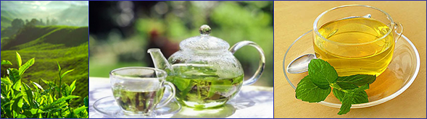

- гигиенические процедуры;

Физиотерапевтические средства восстановления:
Контрастный душ - водная процедура, во время которой горячая вода чередуется с холодной, что оказывает оздоровительный эффект на организм. Контрастный душ положительно воздействует на сосуды, связки, соединительную ткань. Разная температура вызывает попеременное сужение и расширение сосудов, в результате чего улучшаются кровоснабжение органов и тканей и обмен веществ, из организма быстрее выводятся шлаки. Контрастный душ хорошо закаляет организм, повышает жизненный тонус. Длительность приема контрастного душа 10-15 минут.
Для усиления эффекта от процедуры после контрастного душа можно использовать растирание полотенцем, являющееся мини массажем для мышц.
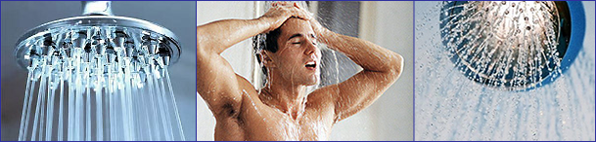
Массаж и самомассаж – великолепное средство восстановления. Массаж после тренировки помогает в регенерации мышечных клеток, и расслабляет после интенсивной тренировки. Массаж способствует усилению кровообращения в мышцах и внутренних органах, расслаблению перенапряженных и снятию боли в поврежденных мышцах, улучшает регенерацию мышц и восстановительные процессы, способствует усилению тока лимфы, активизации обменных процессов и ликвидации застойных явлений в тканях, улучшению подвижности в суставах.
2.7. ОЖИДАЕЫЕ РЕЗУЛЬТАТЫ ОСВОЕНИЯ ПРОГРАММЫ.
Программа ориентирует на создание мотивации, способствующей формированию навыков здорового образа жизни, бережного отношения к своему здоровью. Программа является основой в формировании и укреплении растущего детского скелета и мышечного корсета, укрепления всего организма, предотвращения изменений в развитии основных функций опорно-двигательного аппарата, а также коррекция уже полученных изменений у детского и взрослого населения.

Основными результатами освоения программы должны стать:
• укрепление здоровья и улучшение физического развития;
• устойчивый интерес к оздоровительным занятиям;
• наличие доступных знаний в области физической культуры и спорта, гигиены, физиологии, анатомии;
• сформированность навыков личной и общественной гигиены, самоконтроля функционального состояния организма;
Хочется напомнить, что:
* терморегуляция при температуре воды 26–28 градусов воздействует на процессы тепловой регуляции в нашем организме, происходит закаливание организма, улучшаются функциональные свойства кожи;
* давление воды оказывает благотворное влияние на дыхательную и сердечно-сосудистую систему. Кровь из сосудов, расположенных близко к поверхности кожи, перемещается ко всем органам, улучшая их питание. Дыхательная мускулатура, которой приходится преодолевать сопротивление воды, становится тренированнее;
* опорно-двигательный аппарат разгружается в воде, суставы могут двигаться без большой нагрузки и давления;
* укрепляются все мышечные группы;
* происходит эмоциональная разгрузка, снимаются процессы чрезмерного возбуждения в мозгу.

2.8. МОНИТОРИНГ ОБЕСПЕЧЕНИЯ МАТЕРИАЛЬНО-ТЕХНИЧЕСКОЙ БАЗЫ.

Оздоровительные занятия детей и взрослых посредством упражнений в воде проводятся в бассейне 25 м (3 дорожки). Глубина бассейна 180 см (12,5 м) и 120 см (12,5 м). Тип бассейна – переливной. Имеются 4 лестницы для входа и выхода из бассейна. Температура воды в бассейне – 27,5 – 28,5*. Температура воздуха в зале – 28 – 30*. Освещение соответствует нормам СаНПин.
В зале бассейна есть гимнастические скамейки, стулья.
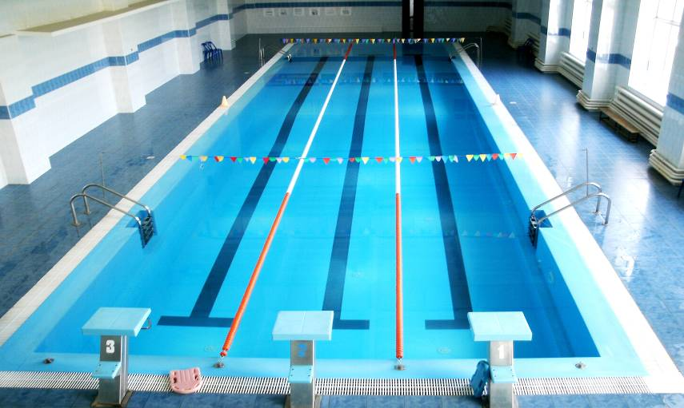

Необходимый инвентарь для занятий оздоровительным плаванием.
Для укрепления мышц торса и коррекции осанки:
- плавательные доски;
- мячи различной величины;
- бутылки пластиковые;
- «нудлсы»;
- надувные предметы (нарукавники, подушки, круги, плотики и др.);
- плавающие предметы (рыбки, шарики, маленькие мячи и др.);
- тонущие предметы различной величины, формы и расцветки;

3. Литература.
- Правосудов В.П.. Учебник инструктора по лечебной физической культуре.
М.: Физкультура и спорт, 1980 г.
2. Кардамонова Н.Н. Плавание: лечение и спорт; Ростов-на-Дону "Феникс", 2001. - С. 199-206.

3. Дубровский В.И.. Спортивная медицина. - М.: Гуманит. изд. центр ВЛАДОС, 1998 г.

4. Дубровский В.И.. Лечебная физическая культура (кинезотерапия).
М.: Гуманит. изд. центр ВЛАДОС, 2001.

5. ж. «Дополнительное образование» №1 2007г.

6. ж. «Физическая культура» № 1. №2 2008г.

7. Попова С.Н. Лечебная физическая культура (учебник для института физической культуры) М, ФиС, 1988.
8. Правосудова В.П. Учебник инструктора по лечебной физической культуре, М, 1980.

4. Приложение.
Домашнее задание.
В любом случае домашнее задание имеет место, тем более при занятиях оздоровительным плаванием. Некоторые элементы комплексов упражнений в воде можно выполнить и в ванне, особенно с маленькими детьми и без воды взрослому контингенту.
Упражнения для растягивания мышц рук и плечевого пояса, способствующие увеличению подвижности плечевого сустава и верхнего отдела позвоночника.
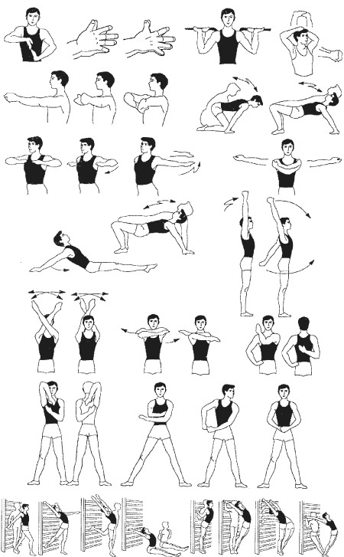

Упражнения на растягивание и гибкость

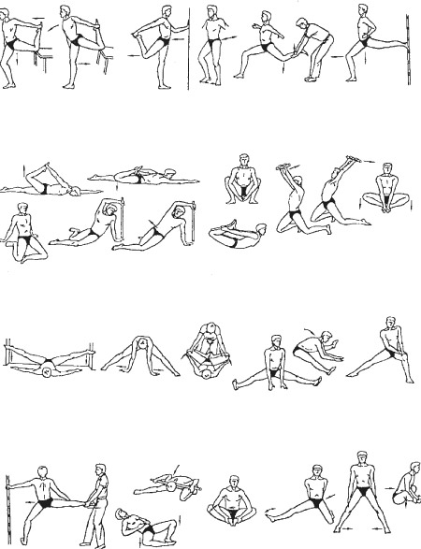

Дозировка и амплитуда выполнения упражнений зависит от индивидуальных особенностей строения костно-мышечного аппарата занимающегося и его возраста.

